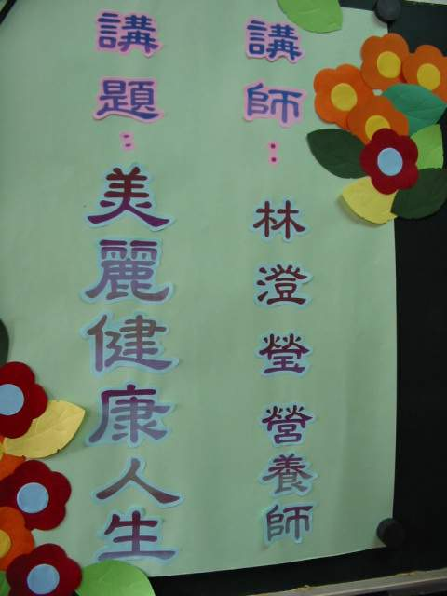

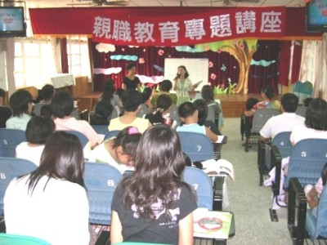

利用「親職教育專題講座」機會請營養師演講「美麗健康人生」。
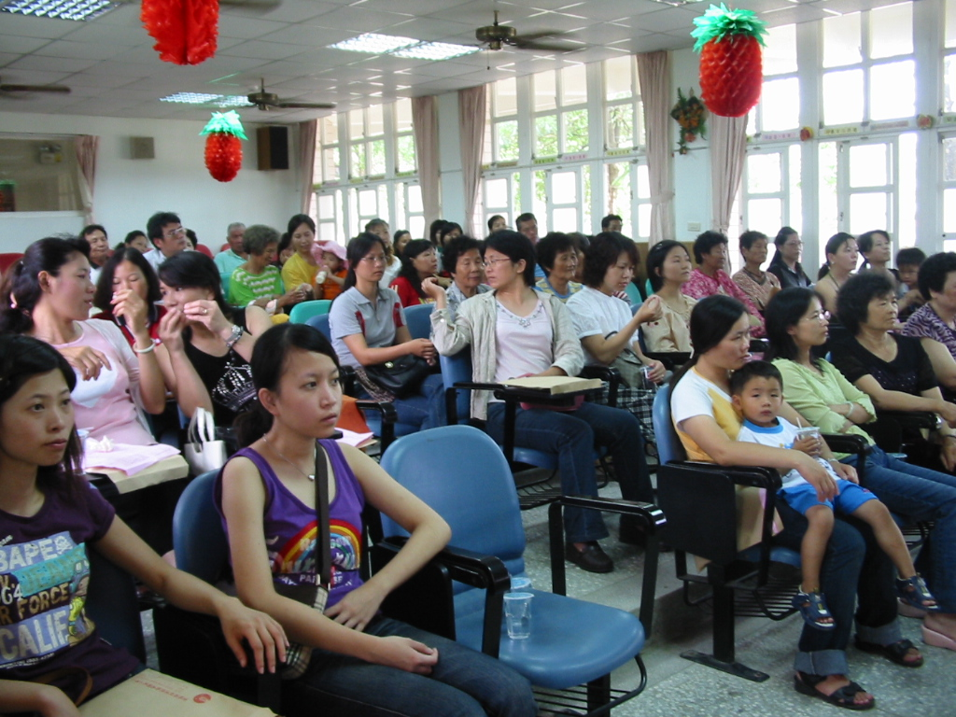

專心聆聽解說的家長們。
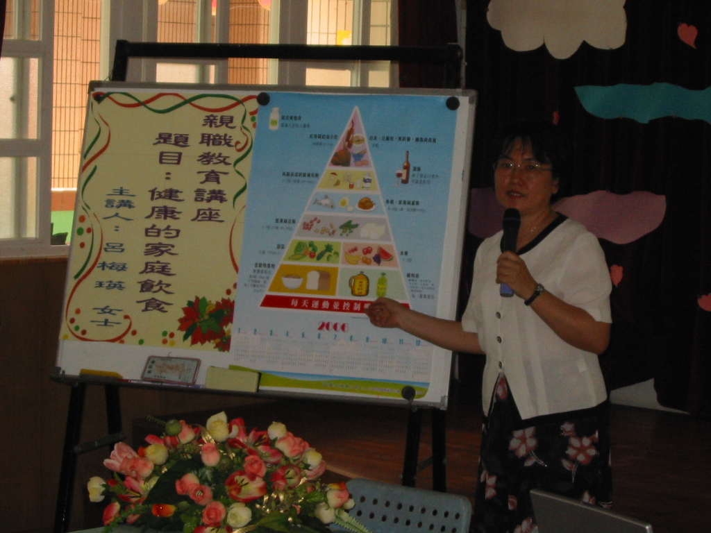

利用「親職教育講座」機會舉行「健康家庭飲食」演講。
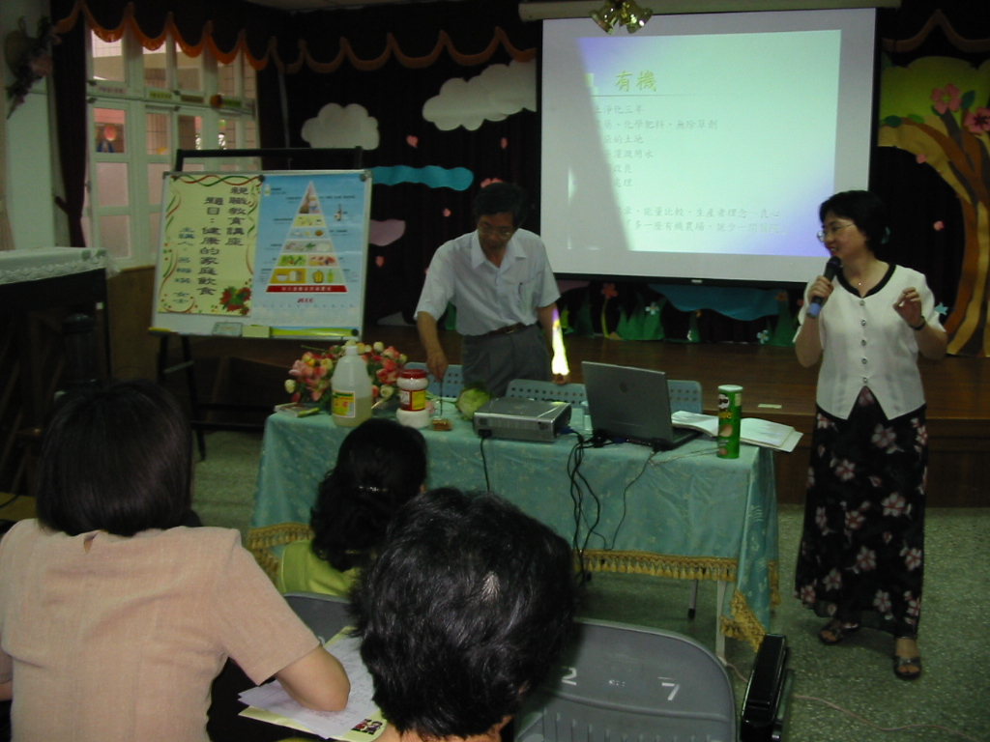

講師自備許多生機飲食進行講解。

